**实验十：树莓派平台-------超声波避障实验**

1. **实验前准备**

**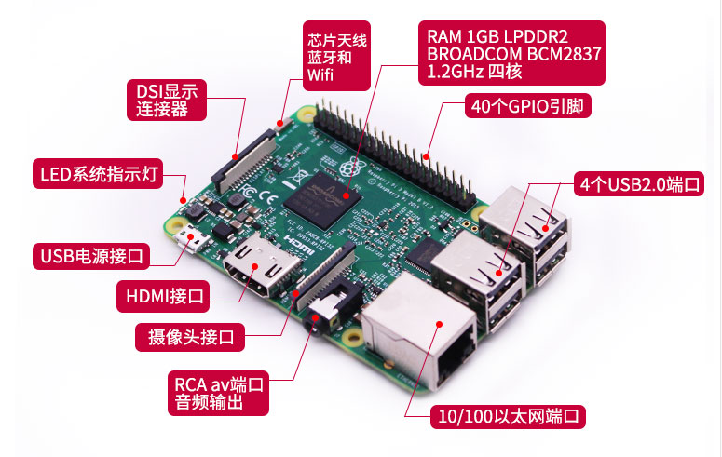**

图1-1 树莓派主控板

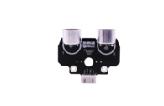

图1-2 超声波模块

1. **实验目的**

SSH服务登录树莓派系统之后，编译运行超声波避障可执行程序后，按下启动按键K2，启动超声波避障功能，当前方有障碍物时则相应的转向避障。

1. **实验原理**

超声波模块是利用超声波特性检测距离的传感器。其带有两个超声波探头，分别用作发射和接收超声波。其测量的范围是3-450cm。

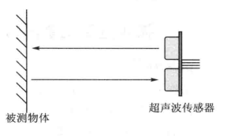

图3-1 超声波发射和接收示意图

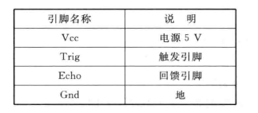

图3-2 超声波模块引脚

该模块的工作原理：

先使用树莓派的wiringPi编码引脚31向TRIG脚输入至少10us的高电平信号,触发超声波模块的测距功能。如下图3-3所示：

2017-08-01_114032

图3-3 超声波模块发送触发信号

测距功能触发后，模块将自动发出 8 个 40kHz 的超声波脉冲，并自动检测是否有信号返回，这一步由模块内部自动完成。

2017-08-01_114316

一旦检测到有回波信号则ECHO引脚会输出高电平。高电平持续的时间就是超声波从发射到返回的时间。此时可以使用时间函数计算出echo引脚高电平的持续时间，即可计算出距被测物体的实际距离。公式: 距离=高电平时间\*声速(340M/S)/2。

**4、实验步骤**

4-1.看懂原理图

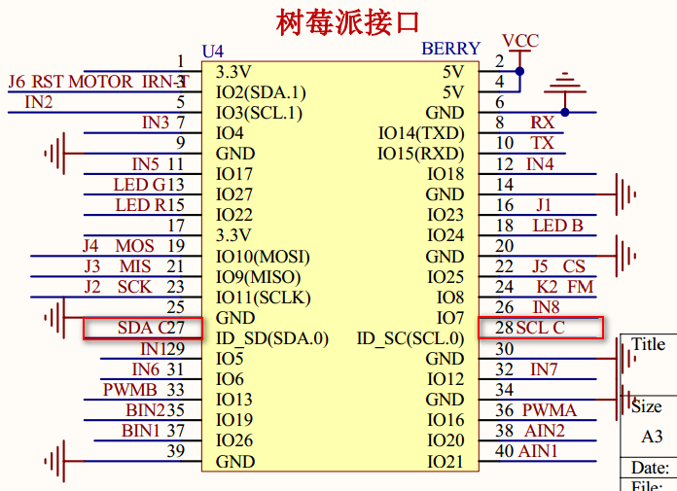

图4-1 树莓派主控板电路

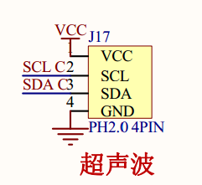

图4-2 超声波接线头

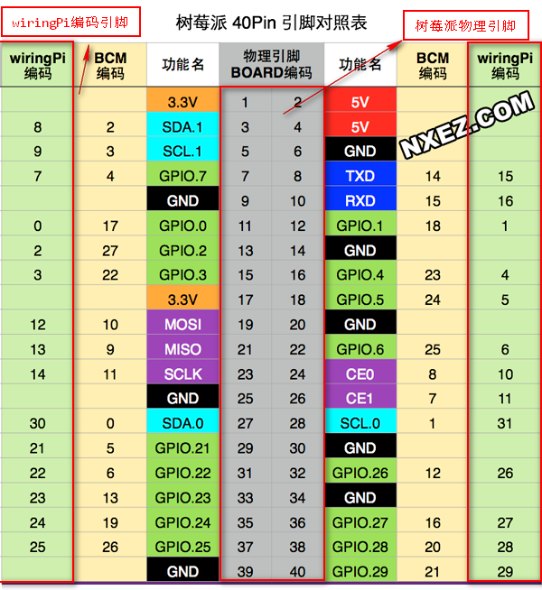

图4-3树莓派40pin引脚对照表

4-2 由电路原理图可知超声波的Trig引脚接在接在主控板上的wiringPi编码上的31口（SCL\_C）上，而Echo接在主控板上的30口（SDA\_C）上。

4-3 程序代码如下：

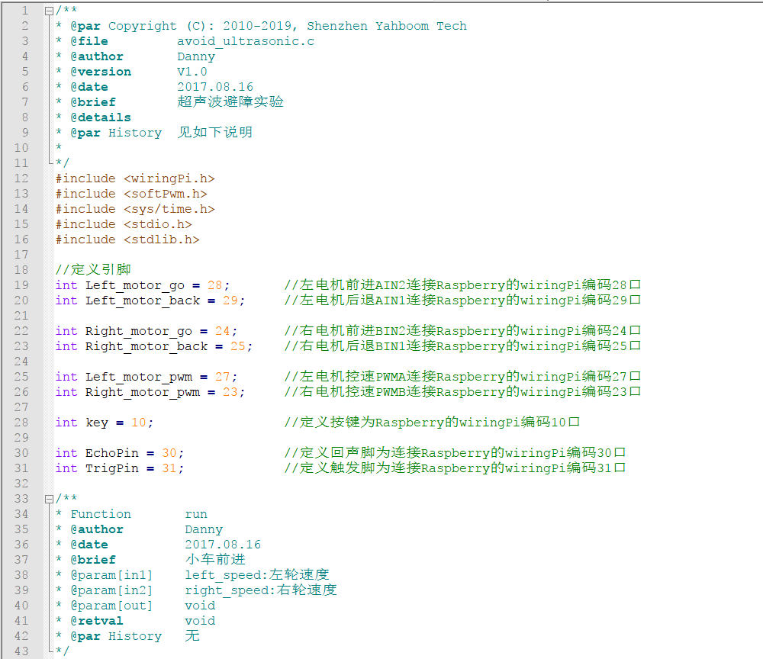

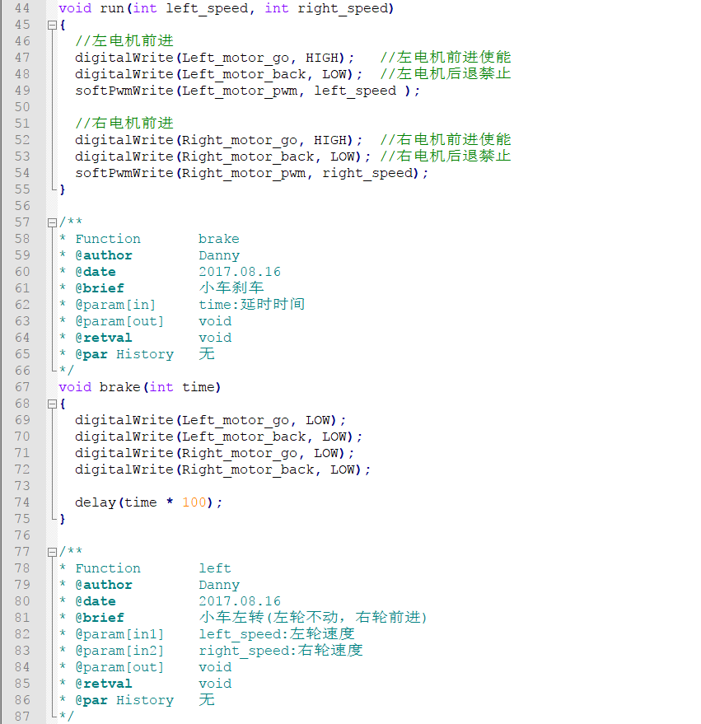

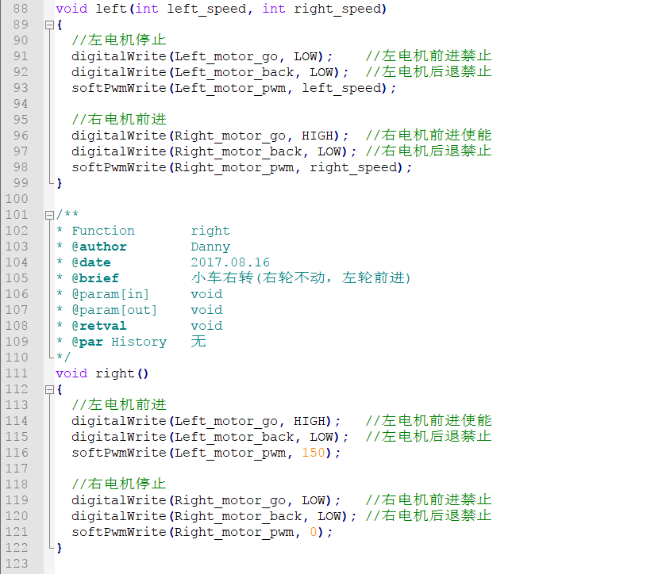

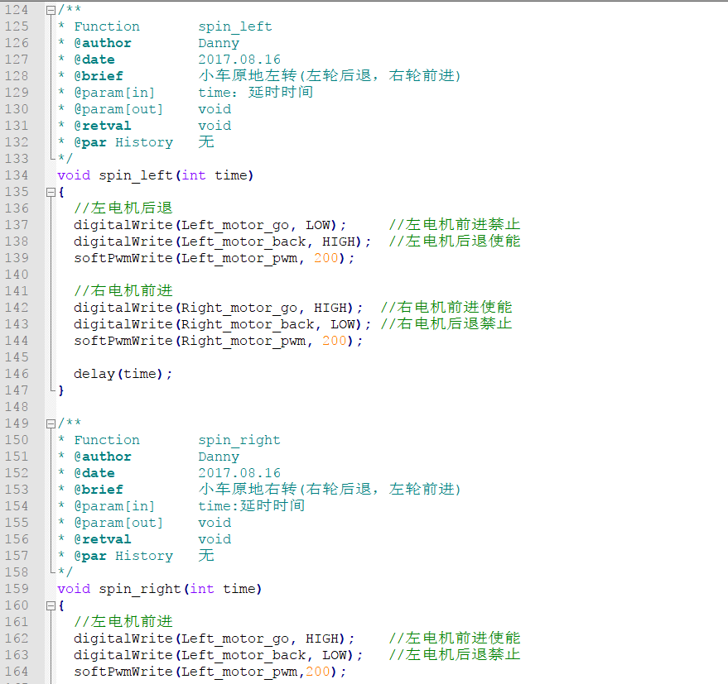

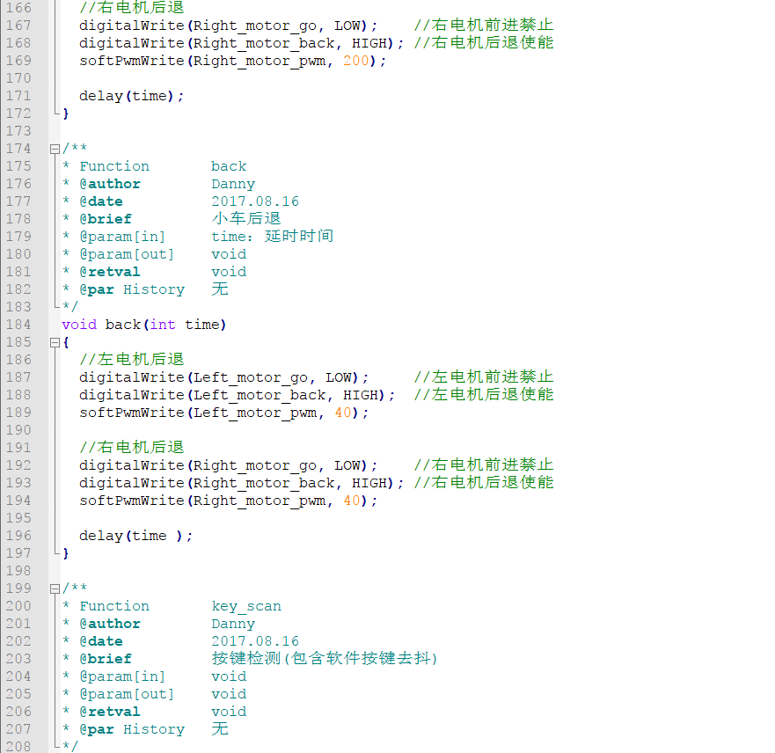

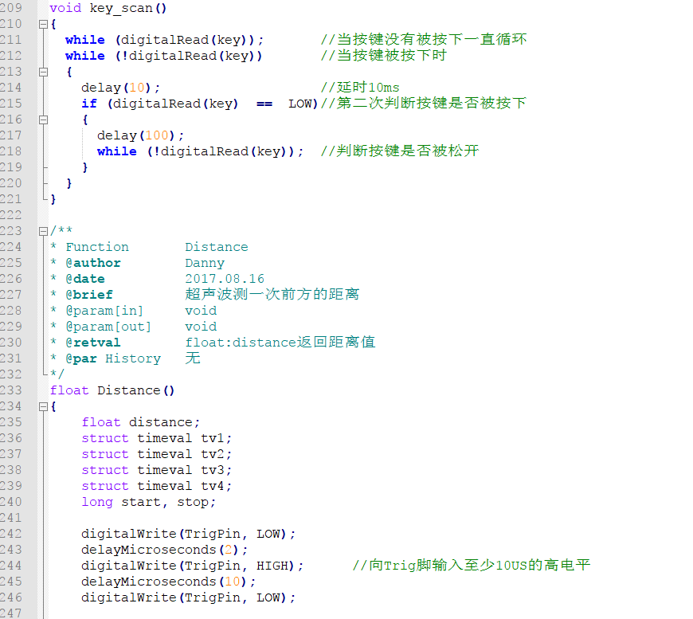

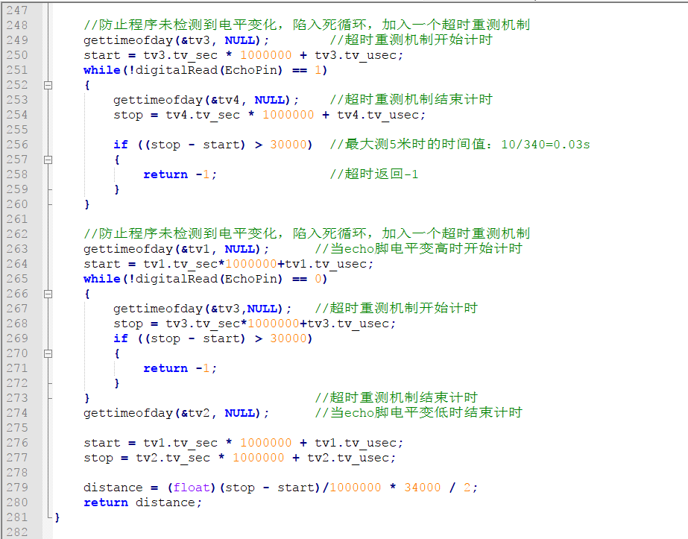

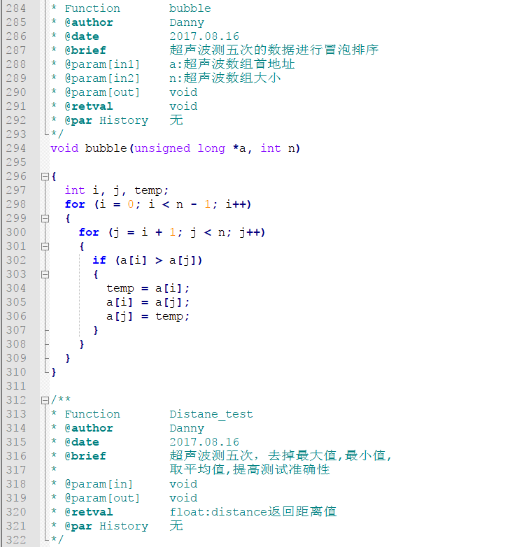

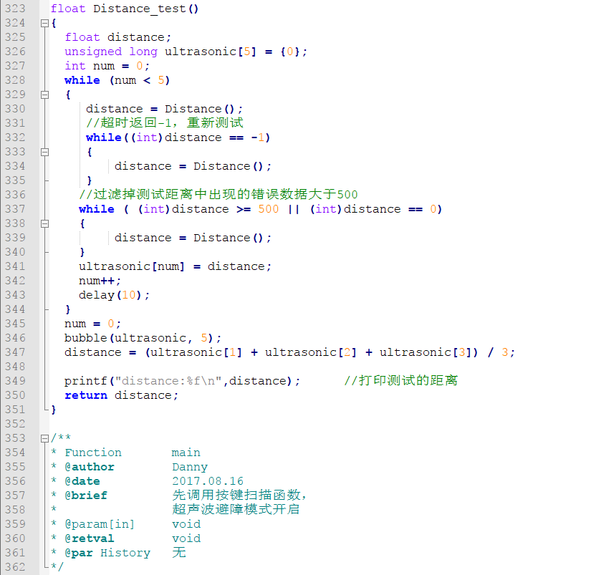

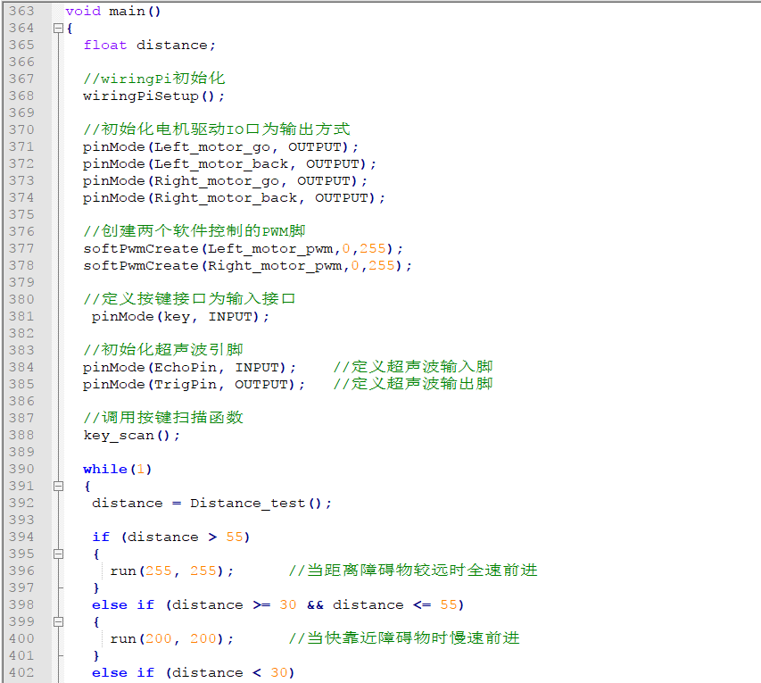

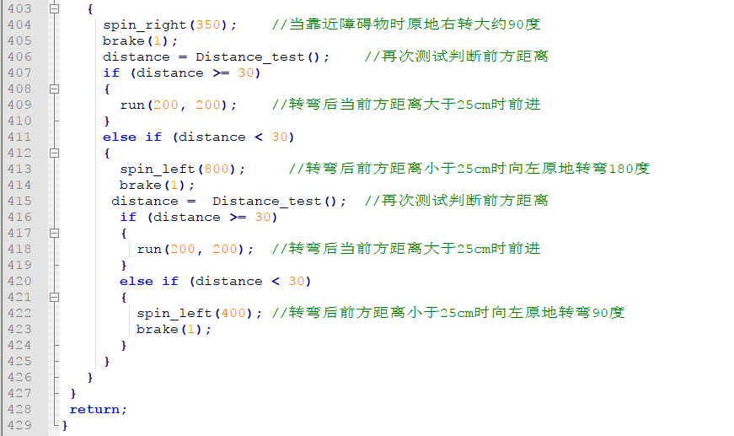

输入：

gcc avoid\_ultrasonic.c -o avoid\_ultrasonic -lwiringPi -lpthread

./avoid\_ultrasonic



接着另开一个终端

./initpin.sh初始化引脚。